|  |  |
| --- | --- |
|  | PLEIN SUD  l'agence immo  2 place Doussot - 46200 SOUILLAC  www.pleinsudimmo.fr  contact@pleinsudimmo.fr - 06 24 22 26 21 |

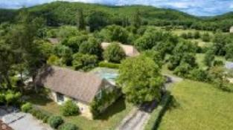 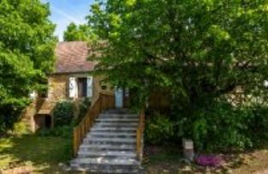 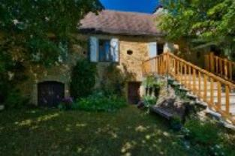

**AVIS DE VALEUR VENALE**

Le présent Avis de Valeur Vénale n'est pas une expertise. sa durée de validité est de 6 mois.

Non accompagné de sa facture, cet Avis de Valeur vénale ne peut-être adossé à un acte juridique.

**A la demande de Monsieur OLIVIER Laurent :**

Nous, PLEIN SUDl'agence immoavons visité le 2 juillet 2024 et procédé à l’estimation du bien sis:

**l'Abbaye nouvelle 46300 LEOBARD**

**Cadastre : C0439 C0947 C0949 C0964 C0965**

**Situation et description :**

Bel ensemble immobilier en pierres du pays en bon état de gros oeuvre composé d'une maison d'habitation, d'une dépendance aménagée partiellement, d'une piscine sécurisée.

**La Maison distribue sur environ 130m².**

**RDJ.** Garage, cave, atelier.

**RDC.** Séjour avec cheminée, salle à manger / cuisine, dégagement, 4 chambres, 2 salles d'eau dont 1 avec wc

**Etage.** Grenier.  
  
**La Dépendance (en partie aménagée) distribue sur environ 150m² .**

2 Pièces et auvent en **RDJ**

**Etage** : Cuisine ouverte, 2 chambres , salle d'eau et wc

**Piscine de 10 x 5 sécurisée au sel avec plages.**

Les superficies mentionnées sur ce document ne sont pas garanties, et pour l'évaluation qui va suivre la propriété est considérée libre de toute occupation.

**Avis de valeur vénale :**

Compte tenu de notre expérience du marché local actuel, il nous a semblé préférable et plus avantageux de baser le présent avis sur la valeur de marché globale obtenue par comparaison des ventes récentes de biens similaires réalisées sur des secteurs comparables plutot que sur la valeur technique brute.

L'incidence de la valeur du support foncier est intégrée dans la valeur de marché globale ici exprimée.

Considérant que la valeur vénale est l'intervalle de prix le plus probable dans lequel un bien immobilier est susceptible de se vendre compte tenu des valeurs des transactions locales et momentanées constatées sur le marché immobilier régional, l’évaluation qui va suivre est objective, faisant abstraction de toute considération personnelle quelconque et tient compte des caractéristiques du bien, (matériaux, surfaces, orientation, disposition, de son état et des éventuels travaux à effectuer) : les valeurs données sont celles que tout acquéreur sérieux payant de ses propres deniers serait appelé à verser au vendeur dans le cas d’une vente amiable de gré à gré consentie aux conditions normales tenant compte du marché immobilier actuel.

Afin de procéder à l’accomplissement de notre mission, nous avons visité les lieux en détail, et nous avons par la suite, en notre agence, effectué une étude comparative et calculé les différentes valeurs.

A la date du 30 juillet 2024l'ensemble du bien pourrait être estimé entre  **370 000 € et 390 000 €**

Sous toutes réserves, notamment des fluctuations du marché.

**Fait à SOUILLAC, 30 juillet 2024.**

Pour l'Agence

Thierry Deviers